<WentinStack组>

<北京工业大学>

<全优题库微信小程序>

系统开发计划

版本<1.0>

修订历史记录

|  |  |  |  |
| --- | --- | --- | --- |
| 日期 | 版本 | 说明 | 作者 |
| 26/6/2019 | <1.0> | 详细计划制定 | WentinStack，WuYou，ZhangXiao，  GehuiJin |
|  |  |  |  |
|  |  |  |  |
|  |  |  |  |
|  |  |  |  |
|  |  |  |  |
|  |  |  |  |
|  |  |  |  |
|  |  |  |  |
|  |  |  |  |
|  |  |  |  |
|  |  |  |  |

目录

1. 简介 4

1.1 目的 4

1.2 范围 4

1.3 定义、首字母缩写词和缩略语（暂无） 4

1.4 参考资料 4

1.5 概述 4

2. 项目概述 4

2.1 项目的目的、规模和目标 4

2.2 假设与约束 4

2.3 项目的可交付工件及关键交付日期 5

3. 项目组织 5

3.1 组织结构 5

4. 项目功能点列表 6

软件开发计划

# 简介

## 目的

本计划的制订主要为了确定项目的主要任务，完成的主要目标，以及人员配置情况而进行的说明。

## 范围

此项目计划服务于整个开发团队，包括需求获取，需求分析，系统设计与测试，部署

## 定义、首字母缩写词和缩略语（暂无）

## 参考资料

* + 1. 项目需求

## 概述

本文档主要包括如下内容

1. 项目的总体目标
2. 人员组织形式
3. 阶段计划和资源分配

# 项目概述

## 项目的目的、规模和目标

具体建设内容：

授权系统

练习模式系统

测验模式系统

查看记录系统

## 假设与约束

本项目制定主要依据为如下约束

1. 项目周期的约束：本项目的开发周期为3周（从需求到上线）
2. 人员的约束：预计 4 人可以参与项目的实施。

## 项目的可交付工件及关键交付日期

|  |  |  |  |  |
| --- | --- | --- | --- | --- |
| 序号 | 阶段 | 交付工件 | 交付人员 | 交付日期 |
| 1 | 需求获取与分析阶段 | 需求描述文档 | 项目组全体 | 2019-6-26 |
| 2 | 系统详细设计阶段 | 系统七大模块详细设计文档 | 项目组全体 | 2019-6-30 |
| 3 | 模块代码开发阶段 | 代码 | 项目组全体 | 2019-7-4 |
| 4 | 测试阶段 | 测试记录文档 | 测试组 | 2019-6-30  2019-7-4 |
| 5 | 项目验收阶段 | 验收文档及上述文档的更新版 | 项目组全体 | 2019-7-4 |

# 项目组织

## 组织结构

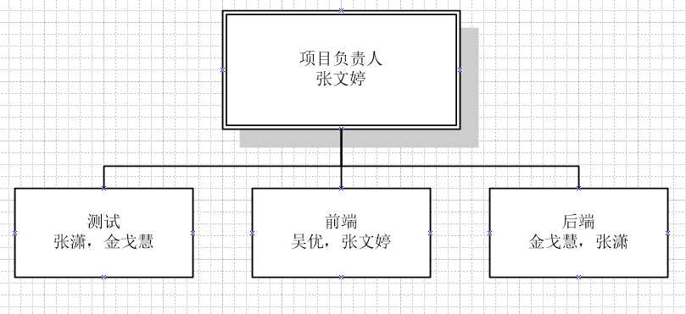

# 项目功能点列表

|  |  |  |  |  |
| --- | --- | --- | --- | --- |
| 序号  （功能点） | 名称 | 对应需求描述文档 | 优先级 | 责任人 |
| 1 | 授权系统 | 需求分析（普通用户） | 1  （具体参看功能点列表） | 吴优 |
| 2 | 练习模式系统 | 需求分析（普通用户） | 1，2  （具体参看功能点列表） | 张文婷 |
| 3 | 测试模式系统 | 需求分析（普通用户） | 1，2  （具体参看功能点列表） | 张潇 |
| 4 | 查看错题系统 | 需求分析（普通用户） | 1，2  （具体参看功能点列表） | 金戈慧 |